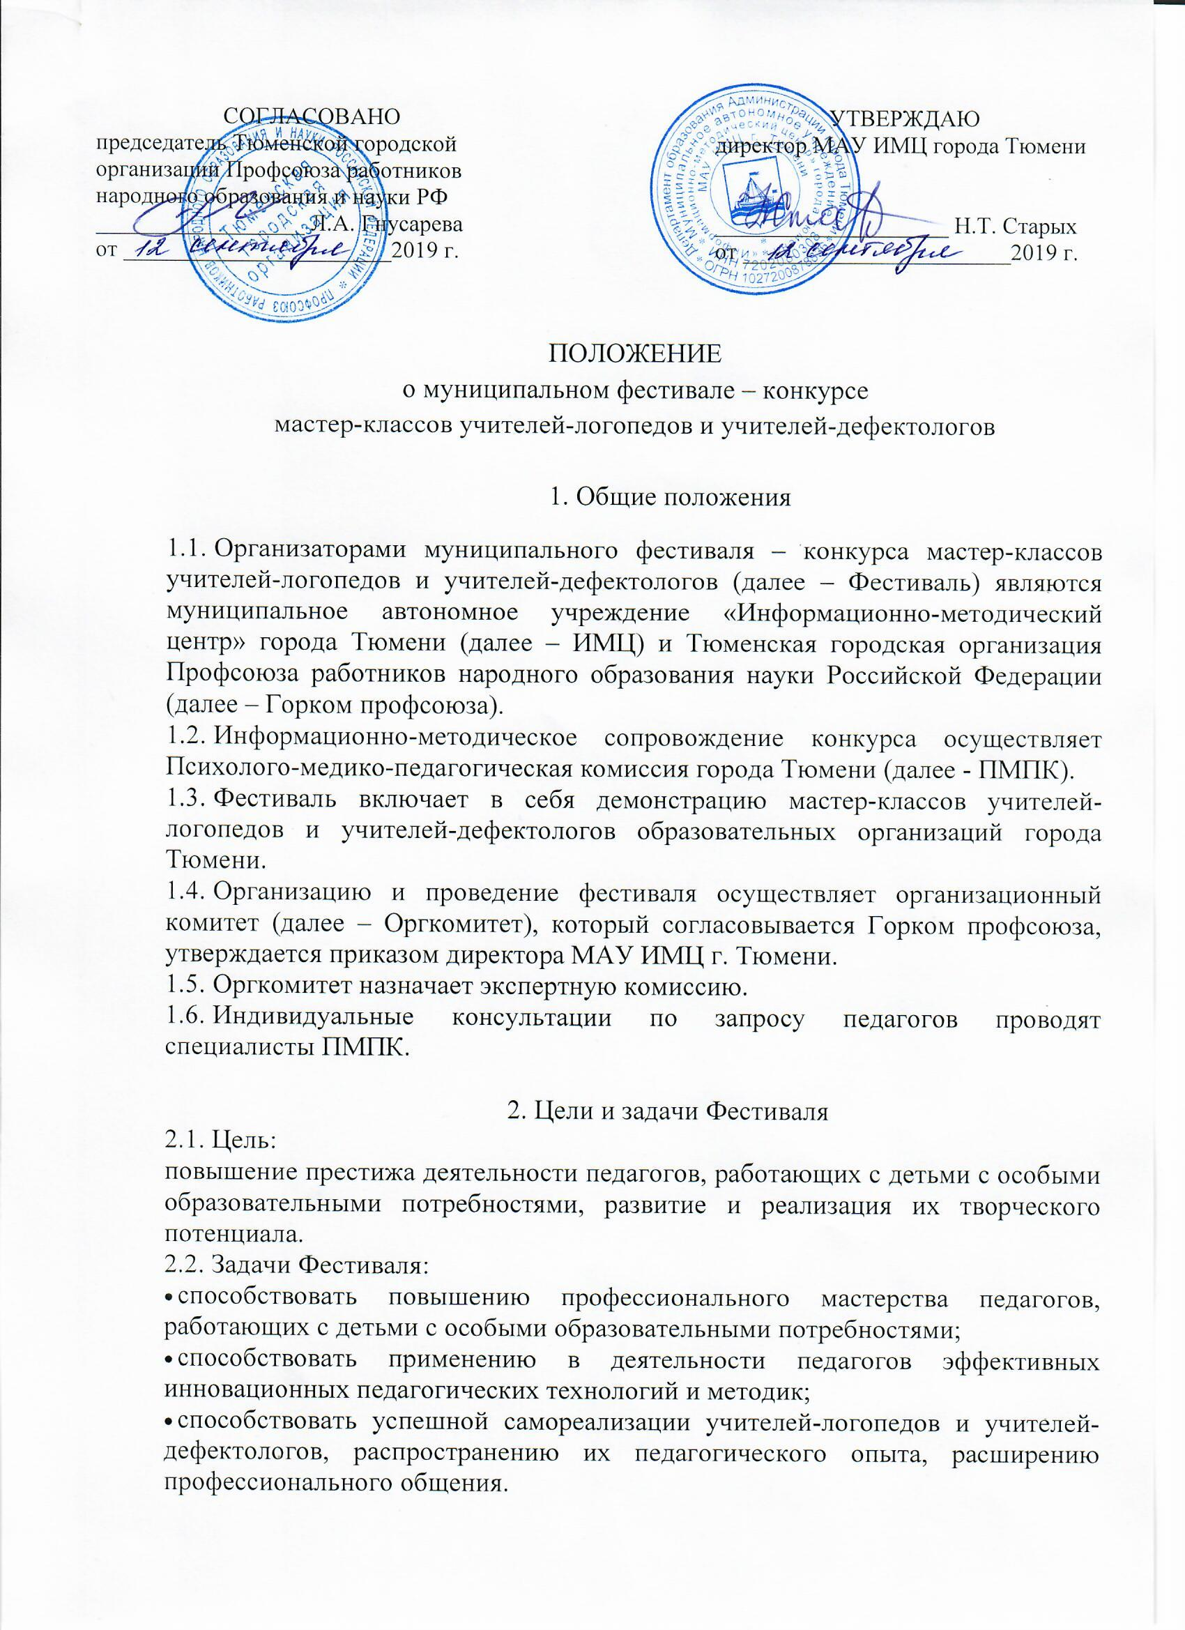

3. Участники Фестиваля
3.1. Участниками Фестиваля могут быть учителя-логопеды, учителя-дефектологи (олигофренопедагоги, сурдопедагоги, тифлопедагоги) образовательных организаций города Тюмени.

4. Порядок проведения

4.1. Фестиваль проводится в два этапа:
- заочный - определение перечня площадок проведения мастер-классов Фестиваля и рассмотрение мастер-классов: с 07.10.2019 по 18.10.2019 года;
- очный - презентация мастер-классов участниками Фестиваля
Дата проведения очного этапа определяется оргкомитетом Фестиваля.
4.2. Для участия в заочном этапе Фестиваля в срок до 01.10.2019 года необходимо подать заявку согласно приложению 1 к данному Положению.
4.3. Проекты мастер-классов направляются по электронному адресу:
pmpk-tmn@yandex.ru с пометкой «Фестиваль мастер-классов» в срок с 07.10.2019 по 18.10.2019.
4.4. По итогам заочного этапа определяются участники очного этапа Фестиваля.
4.5. В рамках очного этапа Фестиваля будут проведены презентации мастер-классов, определенных экспертной комиссией.

5. Требования к презентации мастер-класса

5.1. Продолжительность выступления 15 минут. Ответы на вопросы до 5 минут.
5.2. Мастер-класс может быть проведен в интерактивной форме, включая работу с аудиторией, сопровождаться презентацией.
5.3. В мастер-классе должны быть раскрыты актуальность и результативность работы по заявленной теме.
5.4. Проект мастер-класса должен быть оформлен в соответствии с требованиями, указанными в приложении 2 к настоящему Положению.

6. Награждение участников

6.1. Все участники Фестиваля получают Сертификат участника.
6.2. Наиболее интересные, востребованные, познавательные, актуальные мастер-классы будут отмечены Благодарственным письмом МАУ ИМЦ г. Тюмени по итогам голосования участников и слушателей Фестиваля на каждой площадке.
6.3. Экспертная комиссия определяет победителей и призеров по направлениям деятельности педагогов, работающих с детьми с особыми образовательными потребностями.
6.4. Победители и призеры награждаются Дипломом МАУ ИМЦ г. Тюмени.
6.5. Победители награждаются подарочными сертификатами от Горкома профсоюза на сумму пять тысяч рублей; призеры награждаются подарочными сертификатами от Горкома профсоюза на сумму три тысячи рублей и одна тысяча рублей.
6.6. Экспертная комиссия определяет номинации для награждения и оставляет за собой право в случае необходимости выделять дополнительные номинации.
6.7. Мастер - классы, признанные экспертной комиссией лучшими в рамках Фестиваля, рекомендуются к размещению на сайте МАУ ИМЦ г. Тюмени.

Приложение 1
к Положению о муниципальном
фестивале мастер-классов
учителей-логопедов и учителей-дефектологов

Заявка на участие в муниципальном фестивале мастер-классов
учителей-логопедов и учителей-дефектологов

ФИО участника (полностью) | Фамилия  Имя  Отчество
Место работы
Должность
Контакты (телефон, e-mail)
Тема мастер-класса
Членство в профсоюзе

Приложение 2
к Положению о муниципальном
фестивале мастер-классов
учителей-логопедов и учителей-дефектологов

Требования к оформлению проекта мастер-класса

- Название мастер-класса.
- Цель.
- Задачи.
- Проблема.
- Содержание (описание) мастер-класса.
- Результативность.
- Перечень оборудования.
- Перечень используемых технологий.

